

**QUALIDADE DE SOFTWARE**

Thyessa Cordeiro Goltara

Análise de Qualidade

Serra

2022

# RESUMO

Apesar da busca por competitividade com outros streamings, o App da Globoplay ainda carece de melhorias tecnológicas. Ainda que haja aportes no aplicativo na busca de maior fidelização de clientes e melhor desempenho na disputa, os criadores ainda parecem carecer do conhecimento das metodologias ágeis, uma vez que pontos como experiência do usuário, usabilidade e satisfação do cliente parecem ter sido relativizadas.

# SUMÁRIO

1. RESUMO 1

2. SUMÁRIO 2

3. LISTA DE FIGURA 3

3.1 - FIGURA 1 – HOME DO APLICATIVO GLOBOPLAY 3

3.2 - FIGURA 2 – DEMONSTRAÇÃO DA AUSÊNCIA DO BOTÃO DE PULAR ABERTURA 3

3.3 - FIGURA 3 - AVANÇO 10 SEGUNDOS 3

3.4 - FIGURA 4 - AUSÊNCIA DA FUNÇÃO PARA ADICIONAR LEGENDA 3

4. INTRODUÇÃO 4

5. O PROJETO 5

5.1 Detalhes do produto ou serviço 5

5.2 Tabela de Análise 5

6. Relatório 6

7. Evidências 7

Print 2 8

Print 3 9

Print 4 9

8. Onde encontrar 9

9. CONCLUSÃO 10

10. REFERÊNCIAS BIBLIOGRÁFICAS 10

# LISTA DE FIGURA

# 3.1 - FIGURA 1 – HOME DO APLICATIVO GLOBOPLAY

# 3.2 - FIGURA 2 –DEMONSTRAÇÃO DA AUSÊNCIA DO BOTÃO DE PULAR ABERTURA

# 3.3 - FIGURA 3 -AVANÇO 10 SEGUNDOS

# 3.4 - FIGURA 4 - AUSÊNCIA DA FUNÇÃO PARA ADICIONAR LEGENDA

# INTRODUÇÃO

A Globoplay é a plataforma de streaming criada pelo Grupo Globo para competir no país com outras fornecedoras do mesmo serviço, tais como Netflix, Amazon e HBO.

Entretanto, essa busca por competitividade aparentemente fez com que a plataforma da Globo relativizasse conceitos básicos muito visados pelas metodologias ágeis para o desenvolvimento de produtos digitais.

Deste modo, visa-se analisar aspectos qualitativos do App da Globoplay demonstrando pontos que vão ao desencontro de normativas básicas que poderiam ter sido observadas, ainda que posteriormente ao lançamento, dos feedbacks dos usuários.

# O PROJETO

O presente trabalho passará a avaliação de itens pertinentes para aferição da adaptabilidade pelo usuário em questão. Pontos como funcionalidade, confiabilidade, usabilidade, eficiência, acessibilidade e etc.

## Detalhes do produto ou serviço

|  |  |
| --- | --- |
| **Nome do produto ou serviço:** | **App de Streaming Globoplay** |
| **Fabricante:** | Grupo Globo |
| **Tempo de uso:** | Semanal (1x) |
| **Outros detalhes relevantes sobre o produto:** | Aplicativo criado com um dos grandes objetivos de ser competitivo com demais streamings existentes no Brasil. |

## Tabela de Análise

|  |  |  |
| --- | --- | --- |
| **Característica** | **Sua percepção** | **Referência da evidência [caso tenha]** |
| **Usabilidade:** | O *App* apresenta uma página inicial confusa (considerando outras interfaces como a da Netflix).  O *App* não apresenta de forma intuitiva a função para avançar 10 segundos.  Não há a opção de pular abertura.  O *App* não apresenta a função de passar para o próximo episódio, salvo em retorno para a lista daqueles ou ao final do qual o usuário está assistindo. | Imagem 1: HOME DO APLICATIVO GLOBOPLAY  Imagem 2: Demonstração da ausência do botão de pular abertura. |
| **Performance:** | O *app* apresenta lentidão ao realizar tarefas básicas como o avanço de 10 segundos dentro de uma série, por exemplo. | Imagem 2: Demonstração da ausência do botão de pular abertura. |
| **Design:** | Não há demonstração clara do último acesso e/ou série visualizada pelo usuário.  Não há uma separação eficiente dos tipos de conteúdos. | Imagem 1: HOME DO APLICATIVO GLOBOPLAY |
| **Acessibilidade:** | Ainda que em séries brasileiras, por exemplo, não há a função de exibir legendas. | Imagem 4: Ausência da função para adicionar legenda. |

# Relatório

Considerando todos os pontos abordados na tabela mencionada anteriormente, podemos analisar mais detalhadamente cada demanda, vejamos:

Usabilidade: o A*pp* apresenta uma página inicial confusa (considerando outras interfaces como a da Netflix). Enquanto outros streamings apresentam claramente separações de rápido acesso, por tipo de conteúdo, o aplicativo em questão exibe inicialmente o que está ao vivo no momento, conteúdo exclusivo que precisa ser comprado/assinado, cortes de eventos que ocorreram ao vivo e só depois, após uma considerável rolagem, demonstra a separação em categorias.

Seguindo a mesma linha, ao selecionar um tema para assistir, dado que o usuário visualize de forma considerável a mesma série, por exemplo, não há a função de pular abertura, da mesma forma que claramente não é demonstrada a função de avançar 10/15 segundos.

Traçados os pontos mais relevantes no que diz respeito a usabilidade, passa-se a verificação da Performance:

Com a evidente falha relatada ao final do parágrafo anterior, acerca do avanço de 10 segundos dentro do aplicativo, após a descoberta dessa função pelo usuário e sua consecutiva realização, o sistema apresenta uma lentidão para execução da função, exibindo a função de carregamento por alguns instantes consideráveis.

Passando a observar o design, o ponto de maior atenção é a impossibilidade de rápido acesso ao último conteúdo assistido pelo usuário, ou seja, ao entrar no aplicativo, não é a primeira demonstração efetuada. Há uma rolagem excessiva fazendo com que o usuário percorra os “Ao Vivo” -> Canais Exclusivos -> Novidades -> Você não pode perder -> Vem aí e, por fim, o “Continue assistindo”. Cabendo ainda frisar a falta de separação efetiva dos conteúdos de forma visual.

Por fim, a acessibilidade não está presente para usuários que possuem qualquer tipo de limitação, por exemplo, ao selecionar uma série para visualização, não há a função para exibição de legendas, considerando usuários com deficiência auditiva.

# Evidências

Para melhor compreensão das problemáticas relatadas, anexo a este tópico algumas evidências do produto em análise.

Vejamos:  
  
Print 1

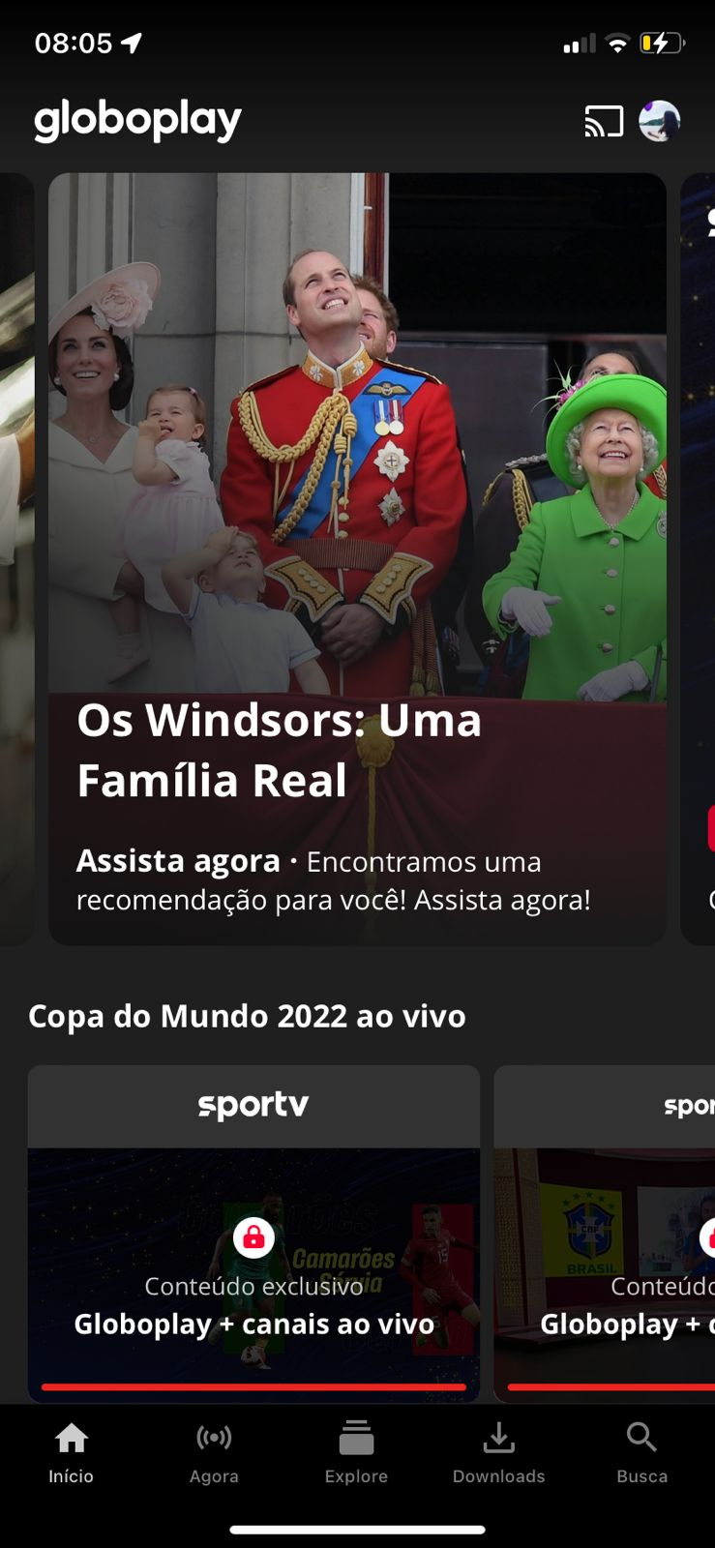

Imagem 1: Home do aplicativo Globoplay.

## Print 2

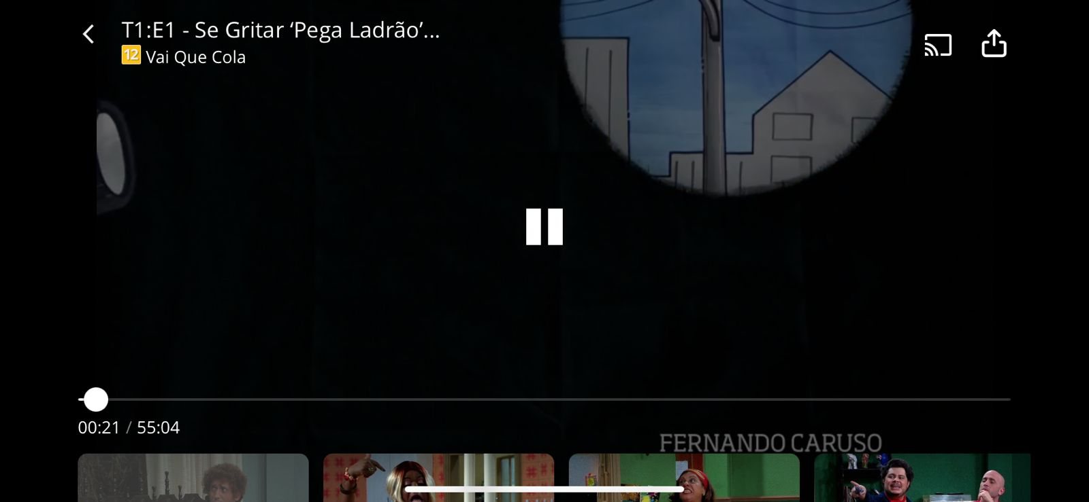

Imagem 2: Demonstração da ausência do botão de pular abertura.

## Print 3



Imagem 3: Avanço 10 segundos.

## Print 4



Imagem 4: Ausência da função para adicionar legenda.

# Onde encontrar

O aplicativo pode ser encontrado para download na *Apple Store:* <https://apps.apple.com/br/app/globoplay-filmes-s%C3%A9ries-e/id536321738.>

# CONCLUSÃO

O presente trabalho analisou de forma clara as disposições acerca da qualidade do aplicativo da Globoplay na perspectiva de um usuário. Ao final do presente documento, conclui-se que dada a visão e os conceitos pré-existentes das metodologias ágeis, notam-se parâmetros diferentes ao tentar, de forma minuciosa, efetuar o estudo dessas aplicações de forma a ir de encontro com as expectativas de usuários diversos, cada um com sua peculiaridade.

# REFERÊNCIAS BIBLIOGRÁFICAS

GLOBO, Grupo. **Gobloplay**. Disponível em: https://apps.apple.com/br/app/globoplay-filmes-s%C3%A9ries-e/id536321738.. Acesso em: 28 nov. 2022.